北海富丽华大酒店位置图

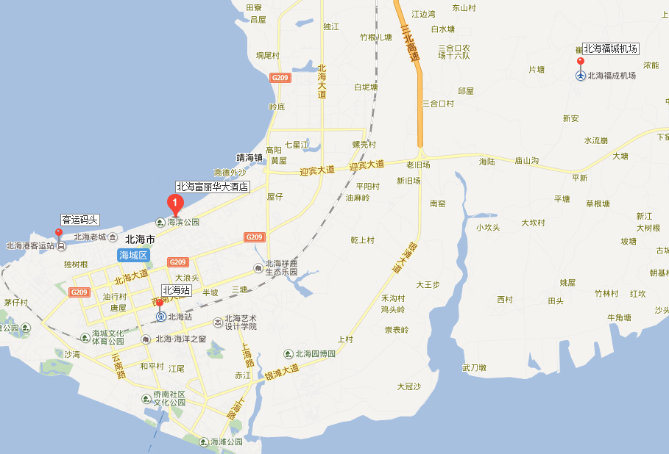

酒店地址：广西北海市海城区茶亭路31号；
北海福城机场距离酒店20公里 ；
北海火车站距离酒店5公里。

